100% ярко-белый мрамор, фр.1.0-1.5 мм 001
95%мрамор +5% черный доломит 002
90% белый мрамор + 10% черный доломит 003
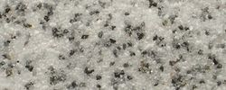 75% белый мрамор +25% черный. доломит 004
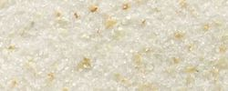 90% белый мрамор + 10% медовый мрамор 005
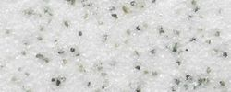 95% белый мрамор + 5% зеленый змеевик 006
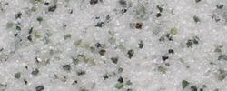 90% белый мрамор + 10% зеленый змеевик 007
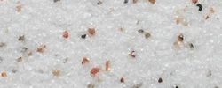 90% белый мрамор + 5% росса-верона +5%змеев 008
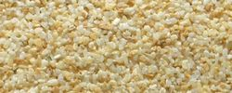 100% медовый мрамор 020
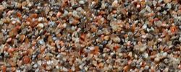 100% красный гранит 030
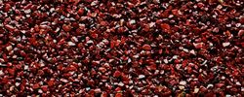 100% сургучная яшма 040
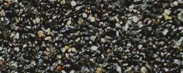 100% черный доломит /амфиболит 050
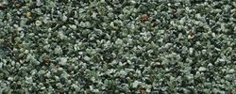 100% зеленый змеевик /серпентинит 060
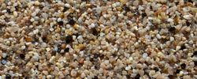 100% гранит «орех» 070
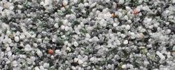 100% серый магнезит /гранит 080
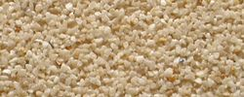 100 % мрамор «сафари» 090
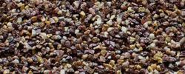100% «шишимский» мрамор 100

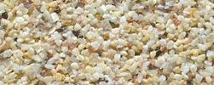100 % Розовой мрамор 110
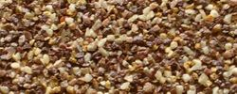100% «качканарский» мрамор
120
100% мрамор «боттичино»(слоновая кость)
130
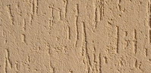 «Кора дуба» мелкая фракция, колерованная
140
«Шагрень» колерованная в светлые тона
150
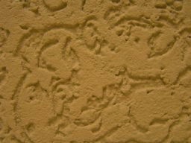 «Короед» крупная фракция, колерованная
160
Внимание! Из-за различий в настройках компютерных мониторов
возможно расхождение в цвете изображения на экране с оригиналом

консультации по тел.+7 906 805 4327
с уважением ИП Константинов Л.Л.

